**Insert Story**

Insert dalam perintah SQL line XAMPP diketikan dengan perintah :

INSERT INTO “nama_tabel” (list_field) values (value);

Kemudian pilih GO yang ada pada pojok bawah.

Contoh gambarnya sebagai berikut :

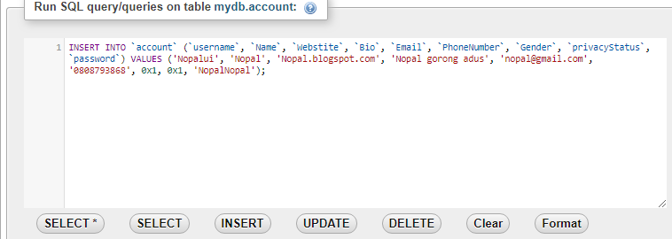

**Delete Story**

Delete dalam perintah SQL line XAMPP diketikan dengan perintah :

DELETE FROM “nama_tabel” WHERE ‘nama_field’ = ‘value_field’

Kemudian pilih GO yang ada pada pojok bawah.

Contoh gambarnya sebagai berikut :

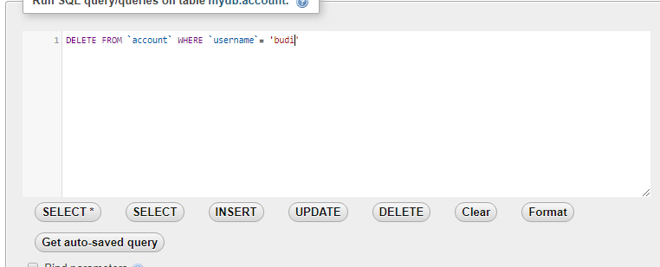

**Account Insert**



**Account Delete**



**Post Insert**

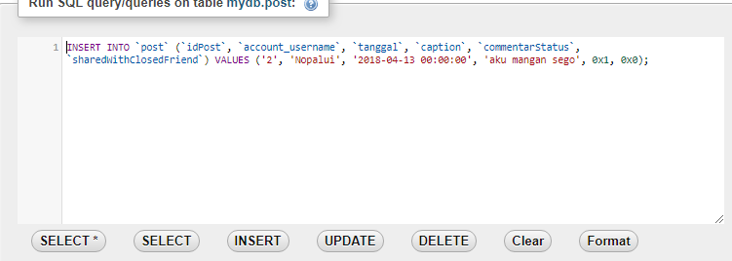

**Post Delete**

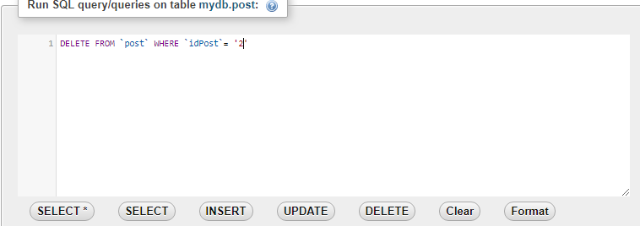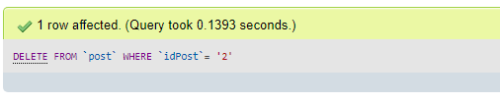

**Post Comment**

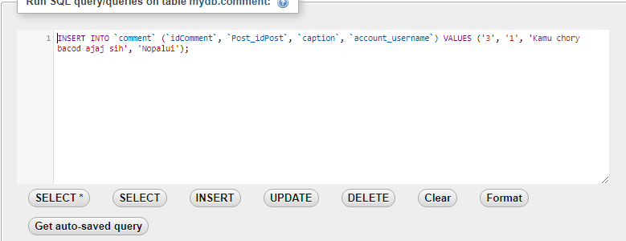

**Post Like**

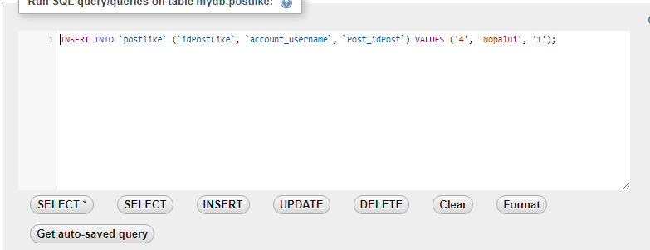

**Insert Follow**

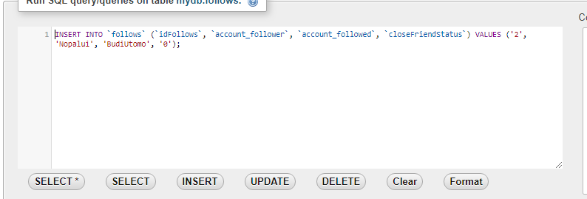

**Insert Story**

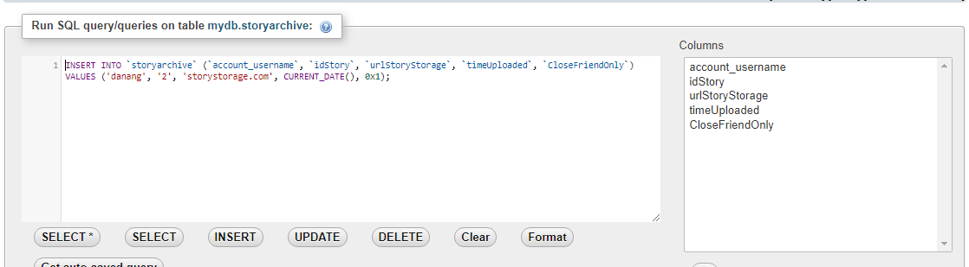

**Delete Story**

